В 2017–2018 годах каждый школьный выпускник обязуется сдать итоговую аттестацию, состоящую с 4 обязательных предметов и одного на выбор.
- Язык обучения (казахский или русский) и литература. Форма экзамена – эссе на 250–300 слов, на написание которого предоставляется 3 часа. На выбор школьникам предоставляется 3 разных темы.
- Алгебра и начала анализа. Письменный экзамен, длящийся на протяжении 5 часов.
- История Казахстана. Устный срез знаний по билетам, в каждом из которых содержится два вопроса и одно творческое задание.
- Изучаемый язык (казахский, русский). Тестирование, состоящие из 40 заданий. Каждое разбито на 3 блока: первый – грамматика и лексика, второй – аудирование, третий – чтение. На выполнение экзамена предоставляется всего 80 минут.
- Экзамен по выбору ученика: иностранный язык (английский, немецкий, французский), биология, физика, всемирная история или литература, география, химия, информатика или геометрия. Испытание проходит в виде тестов из 40 вопросов, на прохождение которого есть всего 80 минут.
Каждый из перечисленных экзаменов планируется на базе школы, где проходил обучение выпускник. По результатам итоговой оценки знаний выдаётся документ о среднем образовании и специальный знак «Алтын белгі».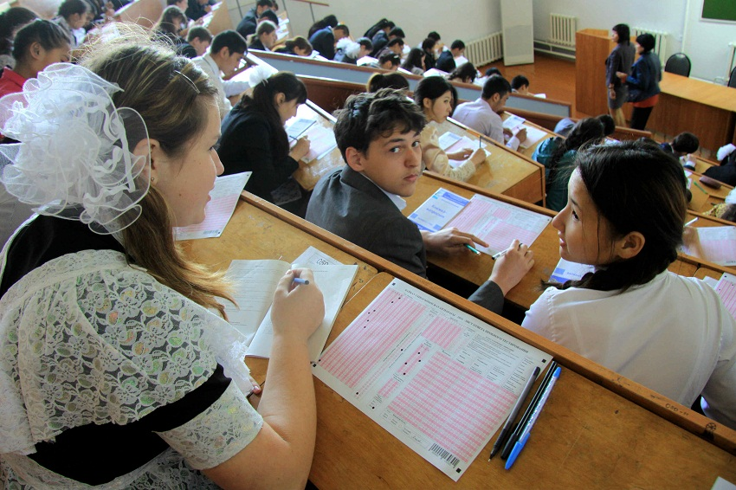

Правила сдачи ЕНТ и утверждённые в нём изменения
- ЕНТ в 2018 году придётся сдавать только тем школьникам, кто хочет продолжить образование в одном из ВУЗов Казахстана. Если есть желание испробовать свои силы в заграничных учебных заведениях, оценка ЕНТ на решения иностранной приёмной комиссии вряд ли сможет повлиять.
- Сам механизм проведения экзаменов остался прежним, хотя формат ЕНТ 2018 всё же изменился. Теперь процесс оценивания школьных знаний состоит из 2 блоков – обязательного и вариативного (в зависимости от выбранного профиля высшего учебного заведения).
- В 2018 году ЕНТ должно состоять из 5 предметов: 3 обязательных, 1 на собственное усмотрение и 1 творческого. Обязательными предметами являются: история Казахстана, математическая грамотность и чтение (умение обобщать, сравнивать и сопоставлять). Все профильные предметы МОК Казахстана разделило на 10 пар, состоящих из 175 специальностей:
• биология и химия;
• география и биология;
• математика и география;
• физика и математика;
• химия и физика;
• история и география;
• иностранные языки и история;
• литера, история и язык обучения;
• общество, история и человек, право.
Отдельно ото всех будет проводиться творческий экзамен, считающийся профилирующим для некоторых специальностей (журналистика).
- ЕНТ по профильным предметам состоит из двух блоков, в каждом из которых находится не меньше 30 заданий. 2/3 из них – тесты с 1 правильным вариантом ответа, ещё 10 – те же тесты, но правильных ответов может быть уже несколько. В итоге получается 120 заданий, на выполнение которых отводиться целых 3,5 часа. Максимальный балл – 140.
- Проходной балл во время сдачи ЕНТ 2017-2018 остаётся прежним – 50 баллов.

